由 扫描全能王 扫描创建
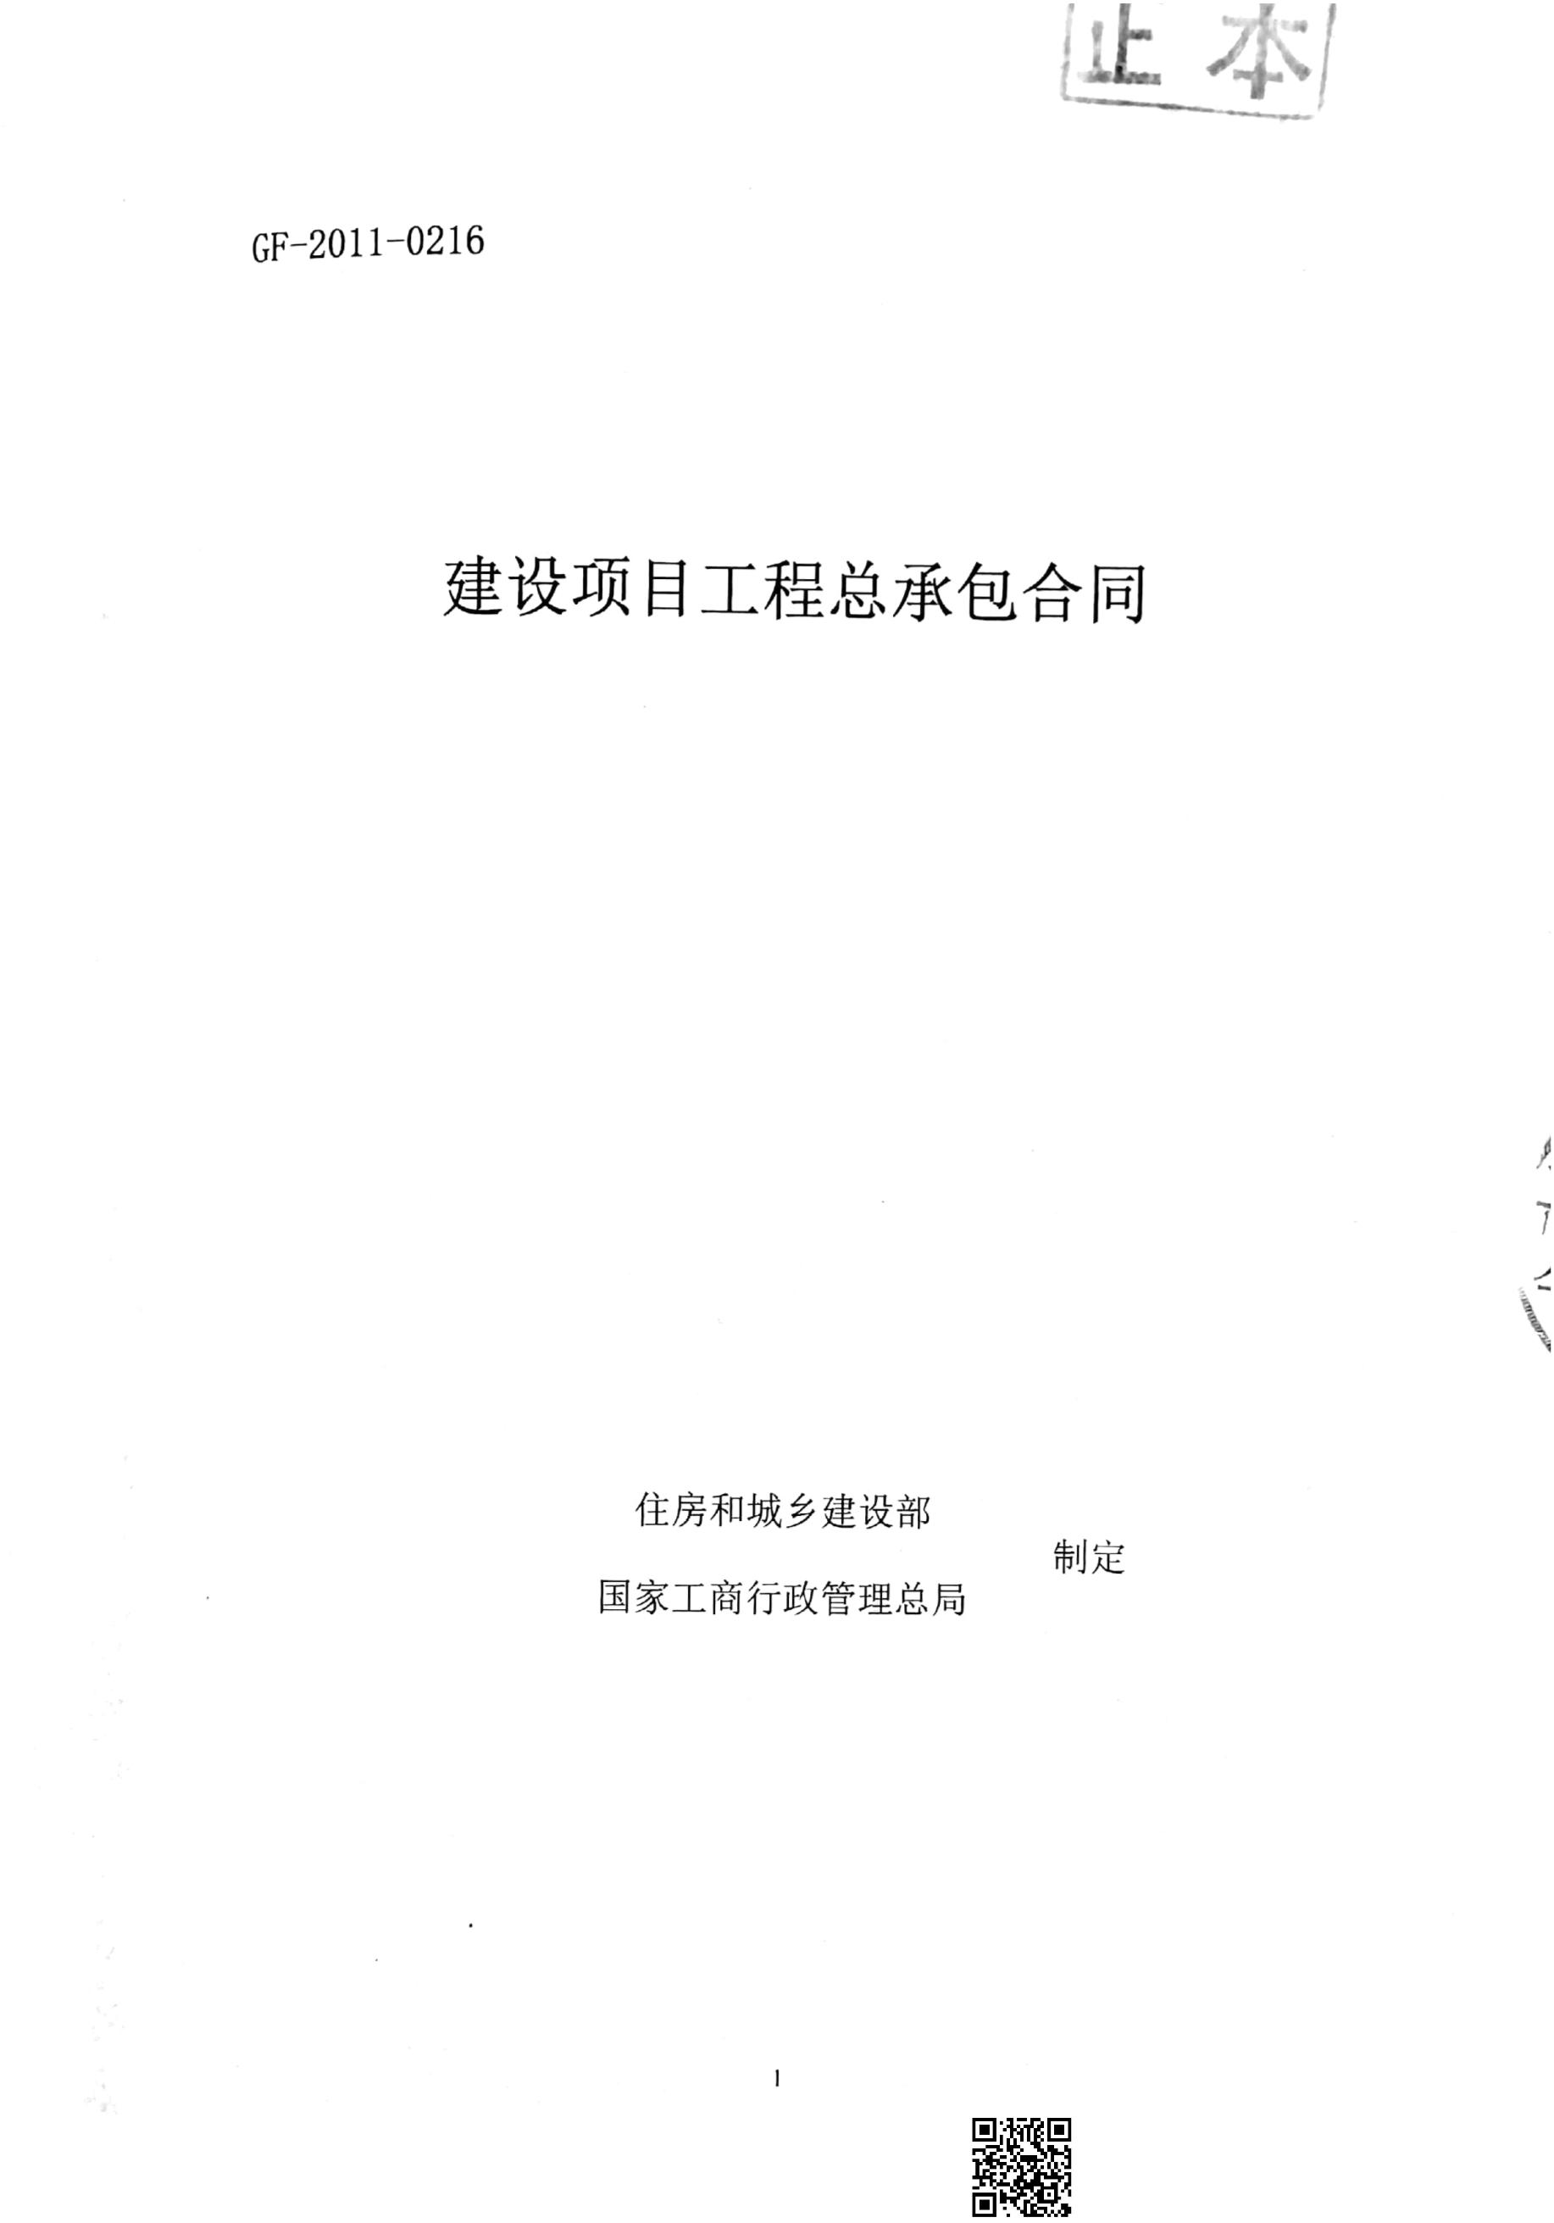

由 扫描全能王 扫描创建
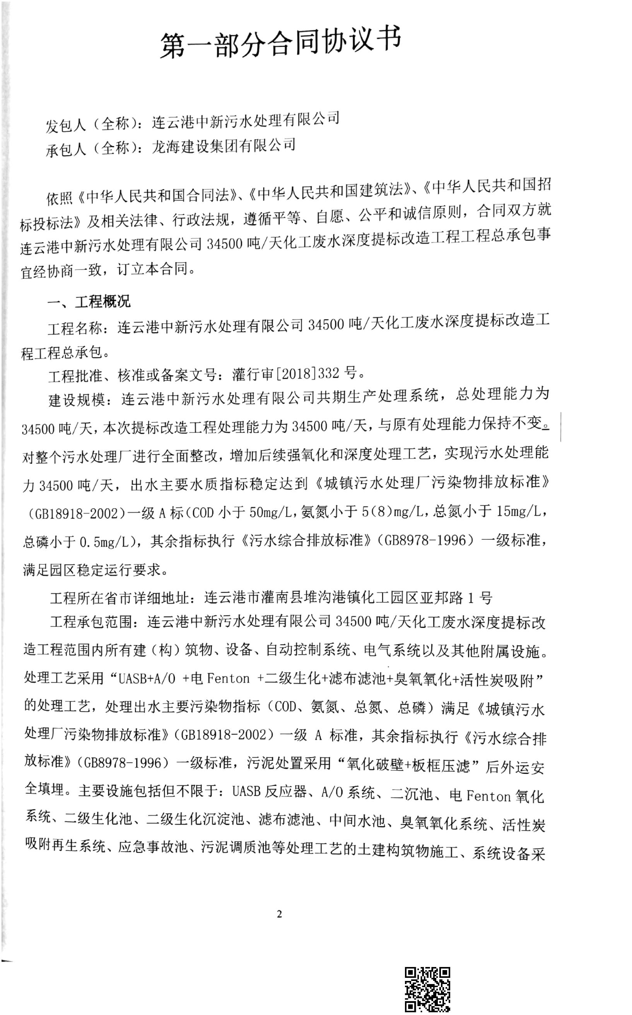

由 扫描全能王 扫描创建
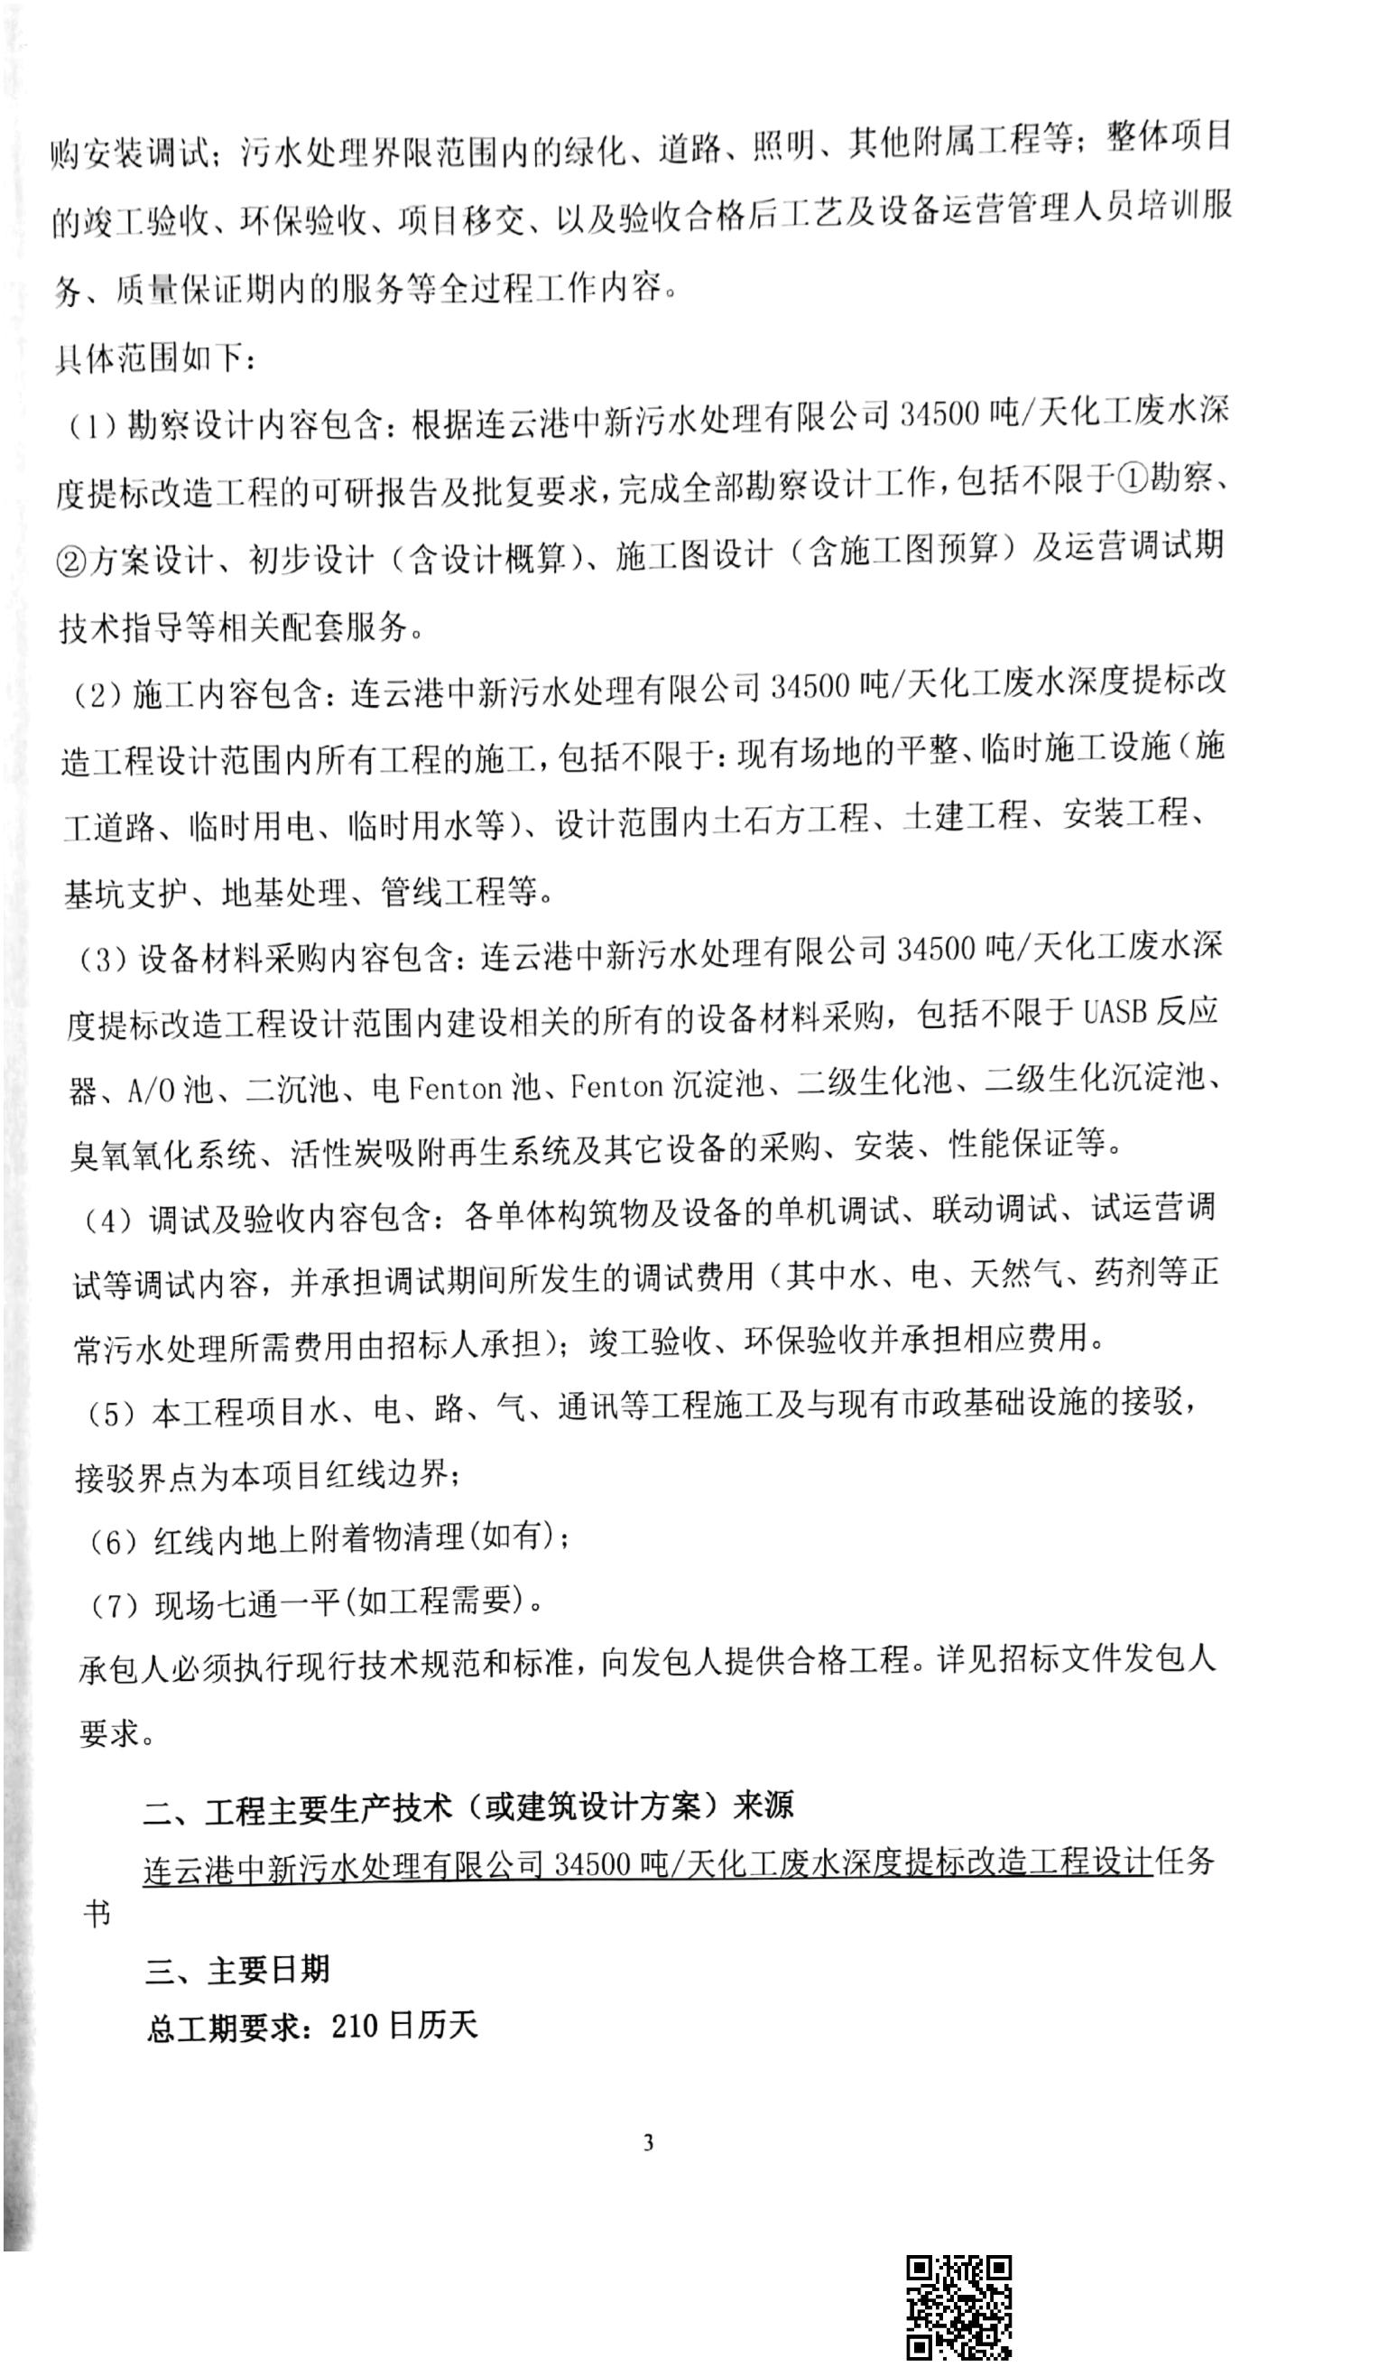

由 扫描全能王 扫描创建
